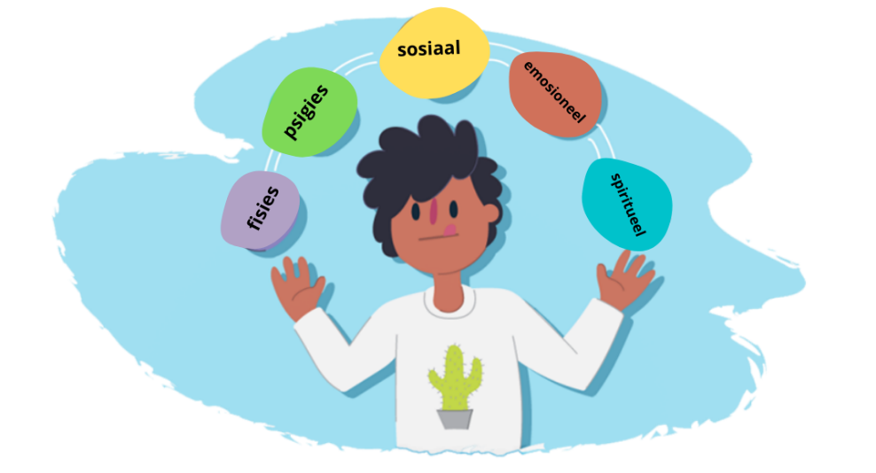

LEEFWYSEKEUSES
SELFONTWIKKELING IN DIE SAMELEWING

GRAAD 11 - KWARTAAL 3
GROEPNAVORSINGSPROJEK

DATUM UITGEREIK:
INHANDIGINGSDATUM:
VOORGESTELDE TYDSDUUR: 3 WEKE TOTAAL: 90

Leerderinligting:
NAAM EN VAN: | ________________________________________________
GRAAD 11-REGISTERKLAS: | ________________________________________________
LO-ONDERWYSER: | ________________________________________________

Ander groepslede:

Opsomming van assesseringsrubriek:
Aktiwiteit | Beskrywing | Moontlike punt | Punt behaal | Gemodereerde punt
Afdeling A | Vraag 1 | 20
 | Vraag 2 | 20
Afdeling B | Vraag 3 | 30
 | Vraag 4 | 15
Afdeling C | Verwysing | 5
Totaal |  | 90

Opvoeder se terugvoer:
________________________________________________________________________________________________________________________________________________________________________________
INSTRUKSIES:
- Vorm groepe van nie meer as DRIE lede nie, en voltooi die volgende projek.
- Elke groepslid MOET hul eie afskrif van die projek vir hul portefeulje hê.
- 'n Voltooide groepsdeelnamevorm moet aan elke lid se projek geheg word. Dit moet privaat voltooi word en vertroulik gehou word.
- Groepslede moet hierdie projek verdeel in dele waarvoor elke lid verantwoordelik is. Wees redelik en moenie net nie die puntetoekenning in ag neem wanneer die projek verdeel word nie. Kyk ook na die hoeveelheid navorsing wat benodig word.
- Hierdie navorsingsopdrag moet op _______________ ingehandig word. Jy sal jou tyd effektief moet bestuur ten einde hierdie projek betyds te voltooi.
- Julle moet Afdeling A, B en C voltooi. Voltooi al die aktiwiteite in elke afdeling. Julle moet elke aktiwiteit uittik en aan die voorblad van hierdie projek heg wanneer dit ingedien word.
- In hierdie projek sal daar van julle verwag word om omvattende navorsing te doen en bewyse van julle navorsing in die bibliografie te lewer.
- Die projek moet goed gestruktureer word deur die volgende aspekte in te sluit:
- 'n Voltooide voorblad met leerder- en taakbesonderhede (verskaf deur die onderwyser).
- Korrek genommerde antwoorde wat met die vrae ooreenstem.
- Elke afdeling moet op 'n nuwe bladsy beantwoord word.
- Die taak moet gebind / gekram word.
- Sluit 'n inhoudsopgawe sowel as bladsynommers in.
- Jou onderwyser sal die assesseringsproses in detail verduidelik.
- Raadpleeg ten minste vyf bronne (foto's uitgesluit) sodat julle projek afgerond is. Meer bronne sal julle
punt positief beïnvloed.
- Knip die volgende plagiaatverklaring uit, teken en heg dit aan jou projek.

NEEM ASSEBLIEF KENNIS:
Plagiaat (om iemand anders se werk as jou eie aan te bied) is 'n daad van bedrog waar jy iemand anders se harde werk steel en dan daaroor jok. Plagiaat is 'n ernstige en onwettige oortreding. Die volgende tel as plagiaat:
- Om 'n vriend se werk af te skryf.
- Om inligting van 'n webtuiste of ander bron direk oor te skryf. Alle werk MOET in jou eie woorde wees.
- Die gebruik van 'n bron sonder om erkenning daarvoor te gee / daarna te verwys.
  - NB: Vriende en onderwysers word nie as bronne beskou nie.
Plagiaat sal nie deur [VOEG SKOOL SE NAAM BY] geduld word nie.
Ek, _____________, erken hiermee dat ek verstaan wat plagiaat beteken en erken dat geen deel van hierdie projek plagiaat bevat nie. Ek verklaar dat alle werk in hierdie projek my eie is en ek het erkenning gegee aan alle bronne wat ek gebruik het deur van die Harvard-verwysingstelsel gebruik te maak.
Handtekening:____________________________ Datum:_______________

Afdeling A:
Voorbereiding:

As 'n graad 11-leerder wat deur 'n jaar van die COVID-19-pandemie geleef het, is daar verskeie maniere waarop jou lewe verander het. Die ontwikkeling van 'n gebalanseerde leefstyl in 2021 is nie wat dit in 2019 sou gewees het nie. In die eerste deel van hierdie projek moet jy navorsing doen en ontdek HOE die pandemie 'n impak op die welstand van die tiener het.

Lees die volgende artikels en doen navorsing oor TWEE ander artikels om jou die insig te gee om relevante vrae op te stel vir 'n onderhoud met jou portuurgroep.
- https://kerkbode.christians.co.za/2020/09/11/tieners-kan-in-spervuur-beland-tydens-covid-19-pandemie/
- https://maroelamedia.co.za/leefstyl/gesondheid/sien-om-na-jou-geestesgesondheid-tydens-covid-19/
- https://afrikaans.com/2020/04/23/hou-moed-gedurende-covid-19-met-vier-maklike-stappe/

Vraag 1:

1.1 | Stel 'n vraelys, op grond van jou navorsing, saam, met 'n minimum van TIEN vrae wat op tieners tussen die ouderdom van 13-19 gemik is. Jou doel is om die impak van die pandemie op die gesondheid en leefstyl van 'n tiener te bepaal.  Verwys na die volgende in jou vrae:  - Fisiese impak op die tiener  - Emosionele impak op die individu  - Sielkundige impak  - Sosiale impak  - Toename in risikogedrag | (5x1)(5)
1.2 | Gebruik die vraelys, voer 'n onderhoud met TWEE leerders per graad by jou skool. Ontleed die data uit hierdie onderhoude deur die volgende uit te voer:  - Teken 'n grafiek om jou bevindinge aan te meld.  - Skryf 'n paragraaf waarin jy die data interpreteer deur die volgende as 'n gids te gebruik:  - Wat is die verhouding tussen die verskillende impakte van die pandemie en risikogedrag?  - Sien jy 'n patroon in die verskillende grade?  - In watter grade is voorbeelde van die emosionele impak hoogs prominent? | (5x1)(5)  (10)
[20]

Vraag 2:
2 | Stel 'n welstandsplan vir die mense wat jy ondervra het wat weens die pandemie swaarkry, saam. In die vorm van 'n brosjure / pamflet dui op die volgende:  - DRIE praktiese stappe wat hulle vir elke aspek kan neem om 'n meer gebalanseerde leefstyl te handhaaf. Verduidelik hoe dit die lewens van tieners in die volgende areas sal verbeter: Fisiese / Emosionele / Sielkundige / Sosiale / Geestelike  - Verskaf TWEE ondersteuningstelsels beskikbaar vir tieners wat emosioneel in jou gemeenskap sukkel. | (5x3)(15)  (5)
 |  | [20]
[TOTAAL: AFDELING A: 40]
Afdeling B:
Vraag 3:
Statisties is dwelmmisbruik onder tieners en ouers sedert die begin van die pandemie aan die toeneem.

3.1 | Doen navorsing oor EEN tipe dwelmmisbruik en skryf 'n opstel in reaksie daarop. Sluit die volgende by jou opstel in:  - Definieer die gekose tipe dwelmmisbruik en verduidelik die gevare van hierdie misbruik aan 'n ontwikkelende tiener. | (1+4)(5)
 | - Identifiseer en verduidelik DRIE faktore wat die jeug aanmoedig om by hierdie tipe gedrag betrokke te raak. | (3x2)(6)
 | - Evalueer die invloed van armoede op die toename in dwelmmisbruik. | (2x2)(4)
3.2 | Stel 'n Facebook-inskrywing, op grond van jou navorsing, saam om tieners te bemagtig. Verwys na:  - Hoe om dwelmmisbruik te oorkom deur ingeligte besluite te neem. | (5)
 | - Bespreek krities TWEE moontlike negatiewe implikasies wat groepsdruk op dwelmmisbruik onder studente / hoërskoolleerders kan hê.  - Beveel plekke / organisasies aan waar 'n leerder hulp sal vind om dwelmmisbruik te oorkom. | (5)  (5)
 |  | [30]
Vraag 4:

Positiewe rolmodelle kan 'n tiener beïnvloed om te verander of om 'n beter toekoms te kies. Hierdie rolmodelle kan vriende, ouers, onderwysers of selfs bekendes insluit.

4 | Skryf 'n reflekterende opstel oor EEN rolmodel wat 'n positiewe impak op jou gehad het. Besin in jou opstel oor:
 | - Wie hierdie persoon is en waarom hulle jou rolmodel is. | (1+1)(2)
 | - Bespreek watter houdings en waardes wat jy, as gevolg van hulle, aangeneem het. Verskaf voorbeelde van situasies. | (3x3)(9)
 | - Lys VIER maniere waarop jy 'n positiewe invloed op jou portuurgroep kan hê. | (4x1)(4)
 |  | [15]
[TOTAAL: AFDELING B: 45]
AFDELING C:
Jou verwysings vir beide Afdeling A en Afdeling B sal gemerk word. Maak dus seker dat jy die instruksies rakende die Harvard-verwysingsformaat, soos in hierdie projek aangeheg, volg. Jy sal 'n verwysinglys (bibliografie) volgens die Harvard-verwysingsisteem moet saamstel.

Geen verwysingslys = NUL vir hierdie afdeling. Bestudeer die rubriek hieronder vir meer inligting oor die punteverspreiding.
 | 0 - 1 | 2-3 | 4 | 5
Verwysing, aanbieding en redigering | Geen verwysingslys = 0  Net skakels / titels gelys = Maks. 1  Uitleg-instruksies is nie gevolg nie. Min of geen moeite met die verwysingslys nie. Minder as VYF bronne is gebruik. | 'n Poging tot 'n verwysingslys met verwysingstegnieke is gedeeltelik aangewend.  Belangrike aspekte soos naam, datum en skakel is teenwoordig, maar dit ontbreek fyner besonderhede soos die uitgewer of naam van die webwerf, ens. | Voltooide Harvard-verwysingslys. Gebruik van korrekte verwysingstegnieke. Nie meer as 3 geringe foute of 1 groot fout nie. Daar is duidelike pogings aangewend om te verseker dat Harvard- formateringsinstruksies gevolg is. Een of twee ekstra bronne is ingesluit. | 'n Behoorlike en volledige bibliografie. Alle bronne is perfek verwys en alfabeties gelys. Fantastiese algehele indruk. Leerder het moeite gedoen om te verseker dat die opdrag deeglik verwys is en baie ekstra bronne is ingesluit.
[5]
[GROOT TOTAAL: 40 + 45 + 5 = 90]

ADDENDUM A
Groepsdeelnamevorm
Elke groepslid moet terugvoer oor hulself sowel as hul medegroepslede gee. Wees eerlik oor almal se deelname, houding en werksetiek tydens die hele projek.
- Voltooi hierdie vorm asseblief privaat en hou jou terugvoer vertroulik.
- Jy moet hierdie vorm aan die agterkant van jou persoonlike afskrif van die projek heg.

Wanneer jy jou groepslede beoordeel, oorweeg hul omstandighede en wat hulle redelikerwys kon doen. 'n Puntetoekening van "1" sou beteken dat hulle niks of byna niks gedoen het nie
en 'n puntetoekening van "5" sou beteken dat hulle hard as deel van die groep gewerk het en hul deel van die projek na die beste van hul vermoë en volgens die standaard van die groep voltooi het.
Die kommentaarafdeling moet jou help om te regverdig waarom jy die puntetoekenning aan jou groepsmaat gegee het.
Naam van Groepslid: | Deel van die projek waarvoor hulle verantwoordelik was: | Kommentaar op werksetiek, houding en deelname: | Punt uit vyf:
1.

2.

3.

ADDENDUM B
Harvard-verwysingstyl
Verwysing beteken dat jy krediet aan die verskillende bronne, wat jy gebruik het om hierdie projek te voltooi, gee. Alle bronne moet alfabeties, volgens die van van die eerste outeur/e, gelys word.
- Boeke
Outeur se van en voorletters, jaar van publikasie, titel (onderstreep), uitgawe, plek van publikasie, uitgewer.
Voorbeeld:
Marais, B.V.C. en Horne, K.W.W. 2011. Die invloed van die media op openbare mening, Pretoria: Juta.
2. Joernale
Outeur se van en voorletters, jaar van publikasie van die joernaal, titel van die artikel, titel van die joernaal (onderstreep), volume, bladsye.
Voorbeeld:
Wobbe, T. 2001. Hoe om die ongeorganiseerdes te organiseer, Mensehulpbronbestuur, 12(8), 8-9.
3. Hoofstukke in boeke
Outeur se van en voorletters, titel van die hoofstuk, titel van die boek (onderstreep), redakteur van boek, plek van publikasie, uitgewer, bladsye.
Voorbeeld:
Gericke, H.B. Die plek wat demokrasie in ons land het, in Suid-Afrika, die demokratiese ideaal geredigeer deur J.J. Matthews. Londen: Benton: 44-45.
4. Koerantberigte
Outeur se van en voorletters, jaar, titel, koerant (onderstreep), datum en maand, bladsy.
Voorbeeld:
Louw, S. 2002. Waterkrisis, wat is volgende. Daaglikse nuus. 29 Januarie: 7
5. Internetverwysing
Outeur van en voorletters, jaar, titel (aanlyn) Beskikbaar: (volledige webadres) Toegangsdatum:
Voorbeeld:
Onbekend (2004) Vaardige mikrofilamente: 'n Storm in 'n buis (aanlyn). Beskikbaar:
http:somecomputer.printer.edu/pub/harnad/psyc.95.3.26/consciousness/11/bixley
Toegangsdatum: 5 Mei 2011.
6. Persoonlike onderhoud
Van en voorletters. Jaar. Persoonlike onderhoud. Datum, Plek.
Voorbeeld:
Malan, B.D. 2011. Persoonlike onderhoud. 5 Mei, Stellenbosch.
Klik op die 'Reference'-nutsbalk (toolbar) in Word. Klik 'Insert Citation' en kies jou bron, bv. webblad, en vul die inligting in. Voeg aanhaling by en voeg dan bibliografie by.
Verwysingsinstruksies aangepas: Expo 2014, L. Kroukamp

